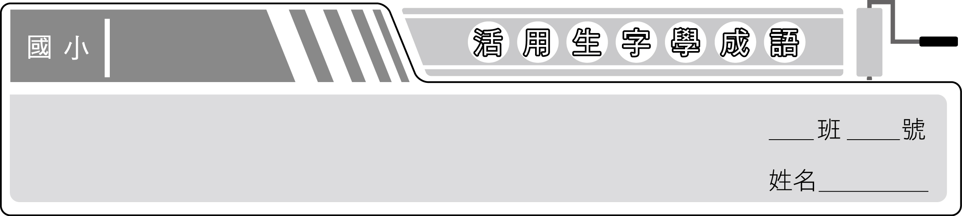
南一版
三下國語
第二課 得來不易的午餐

1. 【餐】尸位素餐：指空居職位享受俸祿而不盡職守。
2. 【舌】瞠目結舌：形容吃驚、受窘的樣子。
3. 【房】穿房過屋：比喻交誼深密，不必設防。
4. 【祕】神祕莫測：形容無法捉摸，高深難測。
5. 【訂】一言訂交：形容雙方情意投合，才一交談，便成了至交
6. 【材】適材適用：與才能相配而得以發揮。
7. 【鮮】如烹小鮮：好像燒煮一條小魚那樣。比喻輕而易舉。
8. 【包】包羅萬象：形容內容豐富，應有盡有。
9. 【蛋】蛋中挑刺：比喻故意挑毛病找麻煩。
10. 【麥】不辨菽麥：形容愚昧無知與缺乏常識。
11. 【磨】切磋琢磨：比喻互相研究討論，取長補短，以求精進。
12. 【業】安居樂業：人民生活安定和樂，且喜好自己的工作。
13. 【嘗】淺嘗輒止：比喻做事不澈底，不肯深入研究。

1. 人民都希望能過著（ 安居 樂業 ）的生活。
2. 他倆一見面便（ 一言訂 交 ），成為非常好的朋友。
3. 這項工作對頭腦靈活的他而言，真是（ 適 材適用 ）。
4. 別看他一副聰明樣，其實根本是（ 不辨菽 麥 ），連最基本的常識都沒有。
5. 百科全書的內容（ 包羅萬 象 ），是查詢資料的工具書。
6. 我們幾十年的交情了，每次他來都（ 穿房過屋 ）的，就像一家人。
7. 他身為指導員卻毫不關心團員們的學習情形，真是（ 尸位素 餐 ）。
8. 他待人處事總是（ 蛋中挑刺 ），因此沒有人願意和他打交道。
9. 這件工作對他而言（ 如烹小 鮮 ），你就放心吧！
10. 他學習任何事都（ 淺嘗輒止 ），當然會一事無成。
11. 幽浮的真相至今仍是（ 神祕 莫測 ）。
12. 空中飛人的特技十分驚險，看得觀眾（ 瞠目 結舌 ）。
13. 我們常常在球場上（ 切磋琢 磨 ），球技因此精進不少。

